Johannes-Kirchengemeinderat
trifft Coswiger Kollegen

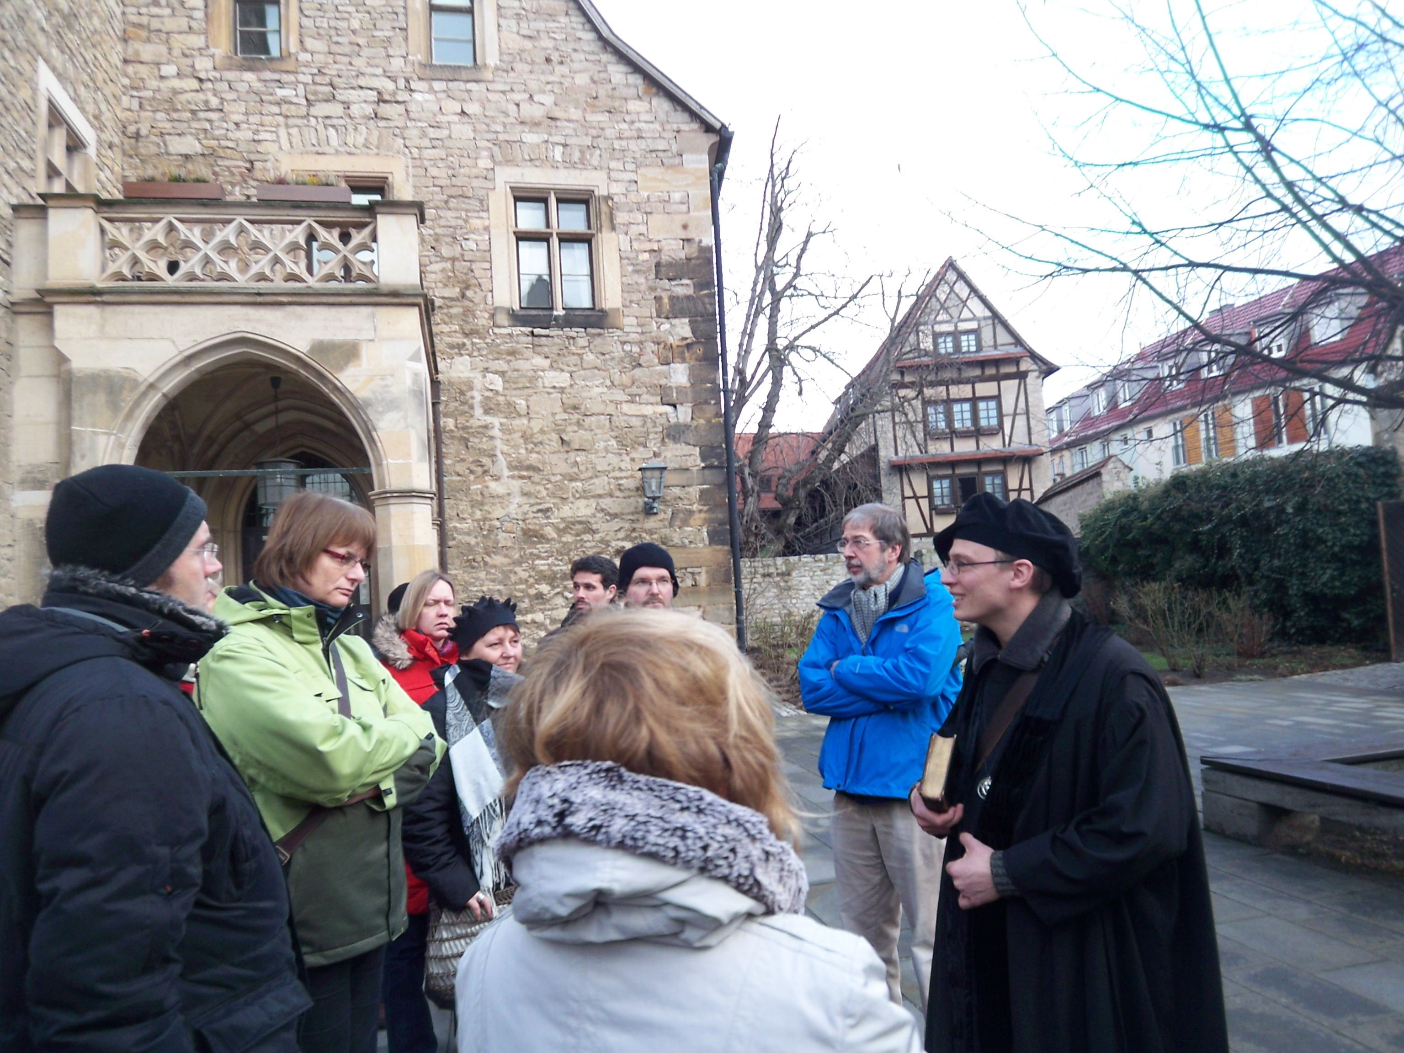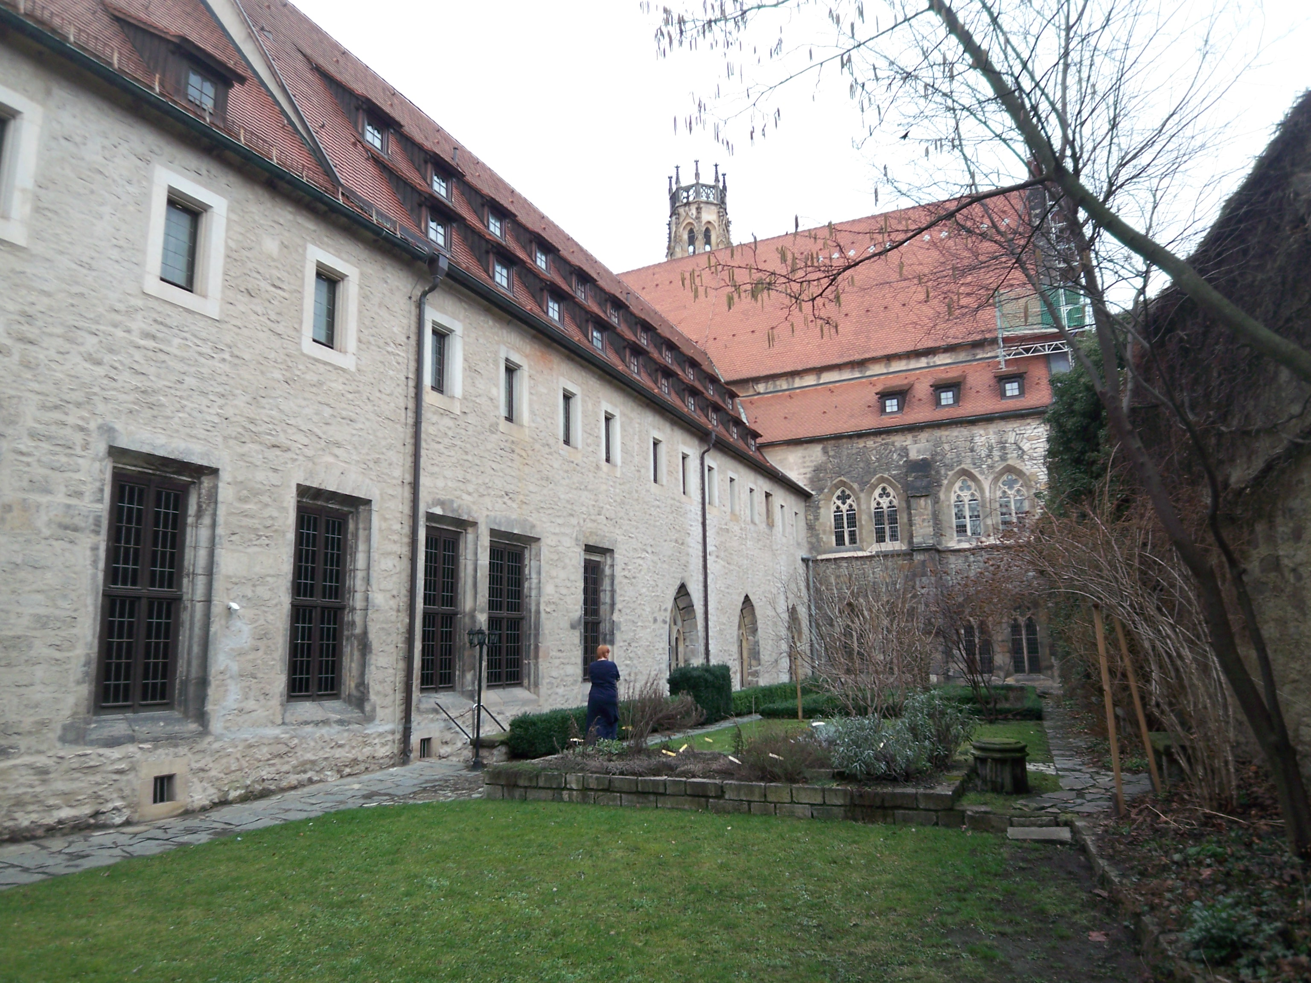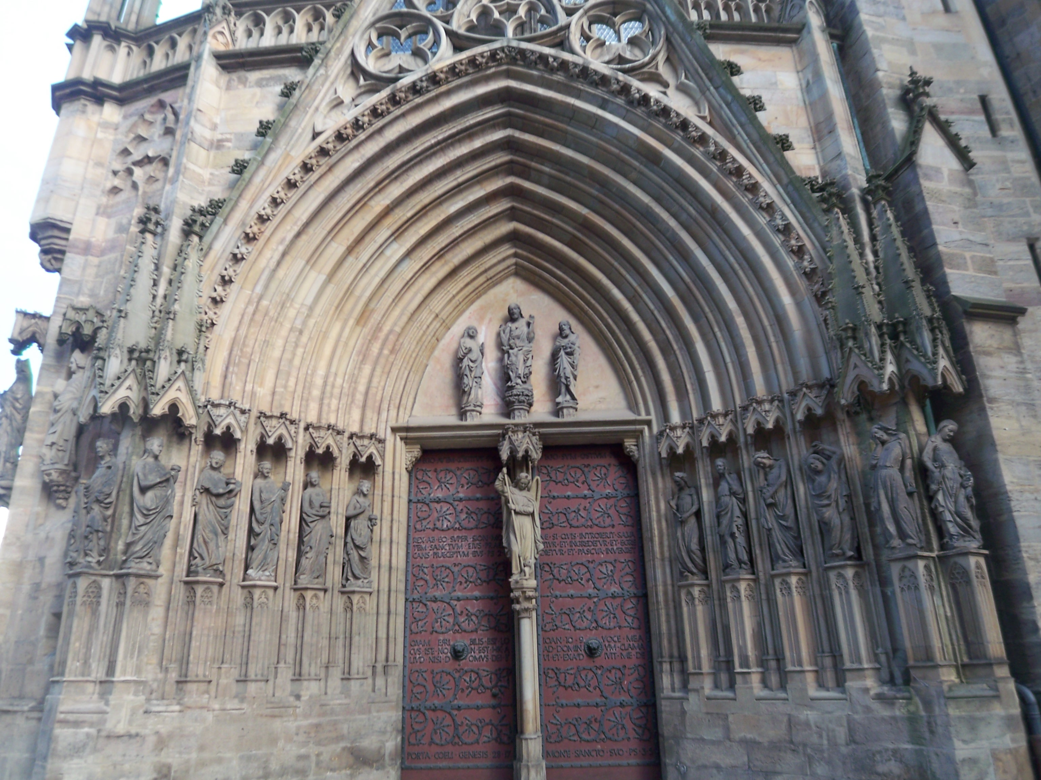
Zehn Personen des Johannes-Kirchengemeinderates aus der Ravensburger Weststadt haben sich Anfang Februar aufgemacht nach Erfurt. Dort trafen sie sich mit 17 Vertreterinnen und Vertretern des Kirchenvorstandes aus Coswig und Brockwitz. Untergebracht waren sie im Augustinerkloster Erfurt. In der thüringischen Hauptstadt widmeten sie sich mit den Kollegen aus der sächsischen Partnerstadt dem Leben und Werk Martin Luthers und der Vorbereitung auf "500 Jahre Reformation" im Jahr 2017. Auf dem Programm standen eine Stadtführung auf den Spuren Luthers und eine Klosterführung. Zum Mittagsgebet versammelte man sich in der Klosterkirche, zum Gottesdienst im Kapitelsaal. Dabei studierten die Kirchengemeinderäte Lieder und liturgische Gesänge von Martin Luther. Das Wochenende stand ganz im Zeichen des Erfahrungsaustausches. Aber auch reichlich Zeit für Begegnung und Geselligkeit war gegeben.

